데이터융복합∙소비자리서치 전문 연구기관
컨슈머인사이트 보도자료
기관 | 컨슈머인사이트 |  | 이메일 | leejh@consumerinsight.kr
문의 | 이정헌 상무 |  | 연락처 | 02) 6004-7680
배포일 | 2022년 8월 9일(화) 배포 |  | 매수 | 6매

국내 최초 ‘가명결합’ 데이터 분석으로 본 ‘금융웰빙’ 수준
고액과 소액 부채, 어느 편이 더 쪼들릴까?

- 조사 데이터와 신용평가사 데이터 가명결합해 심층 분석
- 금융웰빙 지수는 20점 만점에 9.1점(4명 중 1명만 긍정적 평가)
- 주관적 금융웰빙과 기관의 신용평가 점수간 상관 높아
- 금융정책에 금융소비자의 심리적 요소 반영할 길 열어
- 20대남성 가장 높고 70대여성 가장 낮아
- 저신용군, 2금융권대출 이용자, 자영업자 특히 취약
- 취약계층 금융교육과 정책개발 등 다차원 대응 필요

○ 개인의 금융∙재정적 대응력과 안정성을 뜻하는 금융웰빙 수준에 대해 응답자 4명 중 3명은 미흡하다고 생각하는 것으로 나타났다. 70대여성, 자영업자, 저신용자, 제2금융권에서 대출 받은 사람의 금융웰빙 인식이 상대적으로 취약했다. 부채규모가 큰 사람의 금융웰빙 수준이 작은 사람보다 오히려 높았다.
○ 이는 조사(서베이) 데이터와 신용평가사 정보를 가명결합해 다양한 계층별 금융웰빙 수준을 심층적으로 분석한 국내 첫 사례로, 이를 통해 금융웰빙 취약 계층의 실체와 원인을 파악하고 대응책을 찾아 볼 수 있다는 데 의미가 있다.
○ 또한 소득액, 저축액, 대출규모 등의 표면적인 요인과 아울러 금융소비자의 심리적∙주관적 평가결과의 활용성에 대해 관심이 모아진다.
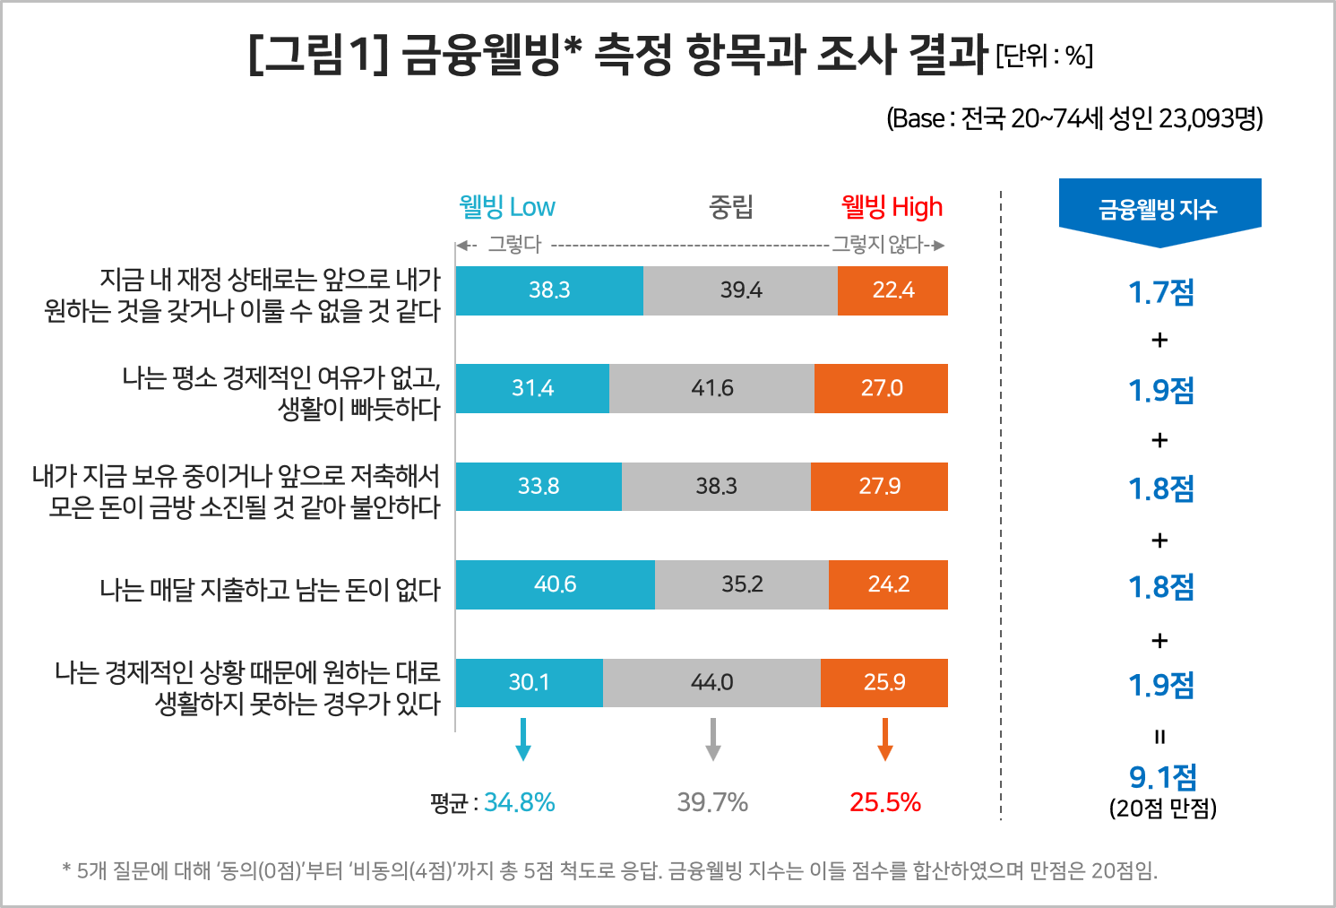

■ 금융웰빙 수준 : 부정응답이 긍정응답보다 9%p 많아
○ 데이터융복합∙소비자리서치 전문기관 컨슈머인사이트가 지난 1월 전국 20~74세 성인 2만3093명을 대상으로 한 ‘금융웰빙 인식 조사’ 결과, 전체 평균 금융웰빙 지수는 9.1점(20점 만점)에 그쳤다.
○ 5점 척도(0~1점 부정, 2점 중립, 3~4점 긍정) 기준 부정응답이 34.8%로 긍정응답(25.5%)보다 9.3%포인트 많았다. 중립(39.7%)을 포함하면 4명 중 3명이 금융웰빙을 '보통 이하' 수준으로 인식한 셈이다[그림1].
□ 이 조사는OECD가 비정기적으로 시행하는 ‘국가별 성인의 금융이해력 조사’의 측정항목을 활용했다. 다만 표본구성, 조사방법에 차이가 있을 수 있으므로 본 조사결과를 ‘OECD 조사’와 직접 비교하는 것은 유의해야 한다.
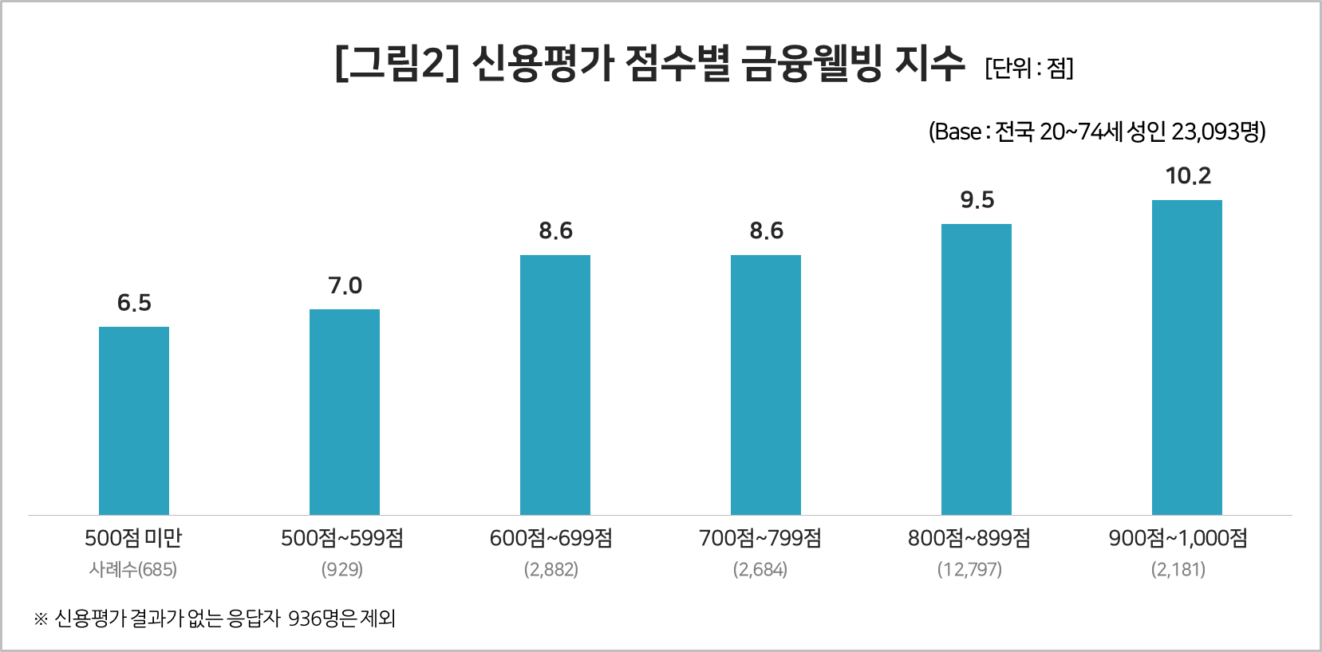
■ 신용평가점수와의 비교 : 신용평가 점수와 금융웰빙은 비례
○ 응답자의 신용평가점수와 금융웰빙 수준은 비례했다. 코리아크레딧뷰로(KCB)의 신용평점(1000점 만점) 기준으로 900점대 고신용층이 10.2점으로 상당히 높았던 데 비해 500점대에서는 7.0점, 500점 미만 저신용층은 6.5점으로 매우 취약했다. 신용평가점수 800점대 미만은 모두 평균 금융웰빙 수준을 밑돌았다[그림2].

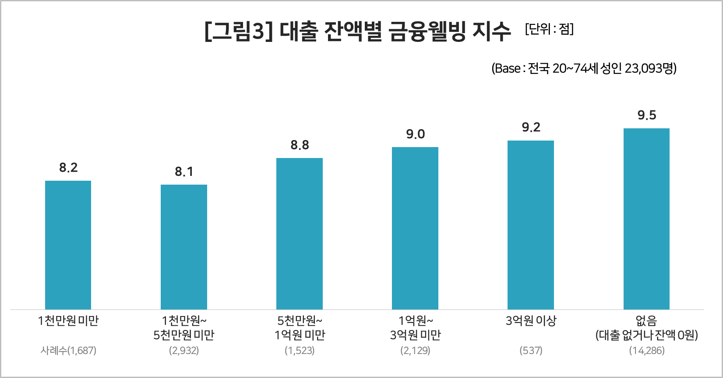
■ 대출잔액∙대출기관별 비교 : 대출금이 적을수록 더 쪼들려
○ 금융웰빙 수준은 대출금 규모(대출 잔액) 별로도 차이가 있었다. 남은 대출금이 많으면 금융웰빙 수준이 낮을 것이라는 예상과는 정반대였다. 대출금 5천만원 미만의 소액을 가진 응답자가 분석을 시도한 6개 구간 중 가장 낮았다. 상대적으로 고액의 대출금을 가진 경우 오히려 금융웰빙 수준이 높았다[그림3].
□ 대출금을 받을 수 있는 사람은 보유자산 규모도 크고 신용평가점수도 상대적으로 높은 계층으로 금융문제에 대한 대처력과 안정성이 크기 때문으로 풀이된다.
○ 반면 대출 이용업권에 따른 편차는 상당히 컸다. 저축은행에서 대출받은 응답자가 6.7점으로 가장 낮았고 은행 이용자가 8.8점으로 가장 높았다. 신용카드사 대출 이용자(7.1점)가 캐피탈 이용자(8.0점)보다 금융웰빙 수준이 낮았다[그림4].
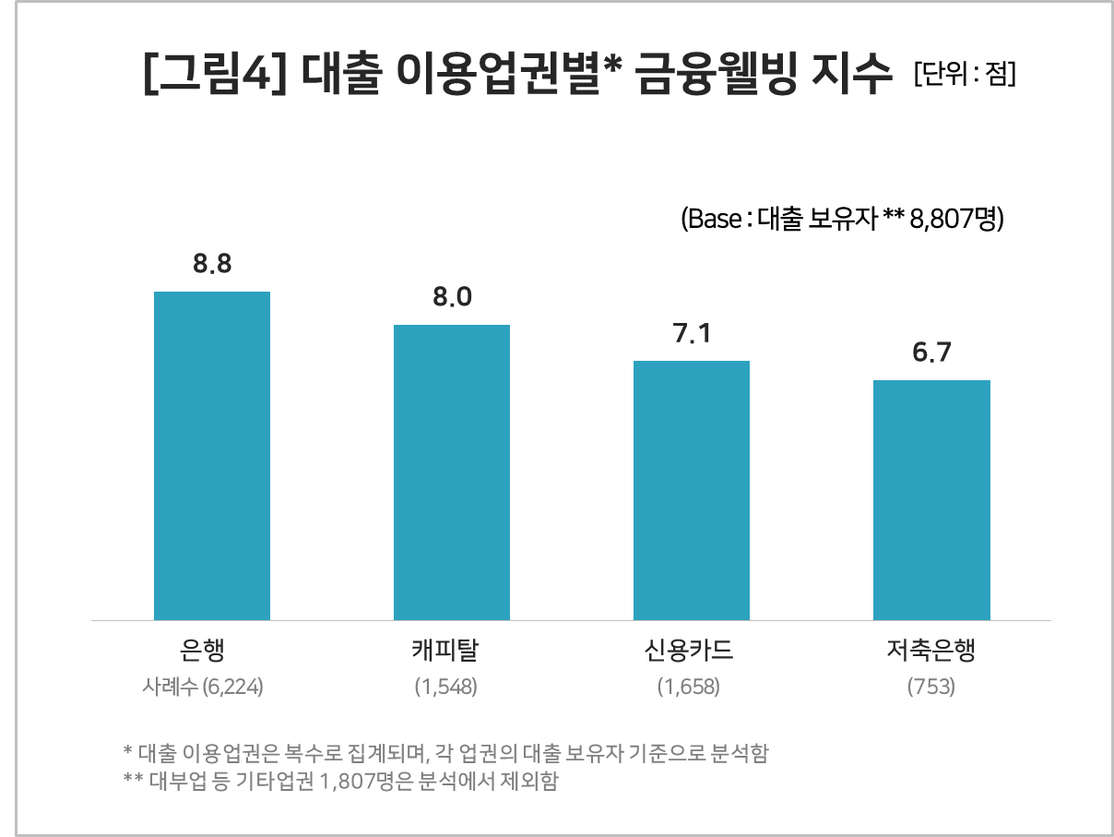

■ 기타 특성 및 시사점
○ 남성(9.2점)과 여성(9.1점)의 성별 차이는 별로 없었으나 성x연령별로는 20대남성(9.4점)이 가장 높고 70대여성(8.7점)이 가장 낮아 상당한 차이가 있었다. 직업별로는 전문직(10.5점)이 가장 높았던 반면 자영업자(8.6점)가 가장 취약했다. 대기업 급여소득자(9.9점)와 사업체 대표(9.7점)도 양호한 수준을 보였다.
○ 응답자의 금융웰빙 평균이 20점 만점에 9.1점으로 높지 않은 점은 개인 금융상황이 ‘웰빙’보다는 스트레스와 걱정거리로 작용하고 있음을 시사한다.
○ 금융웰빙에는 개인의 경제력 외에도 금융 지식, 경험 등 여러 요인이 영향을 미친다. 소득이 늘지 않더라도 바람직한 재무관리 행동으로 금융웰빙 수준을 개선할 수 있다. 금융 취약계층 특성을 정확하게 파악하고 이에 기반한 정책 수요개발과 금융 교육이 필요하다.

<참고 사항>
■ 금융웰빙의 의미와 가치
○ 금융웰빙은 일상적인 금융 문제를 충분히 처리할 수 있고 미래의 금융 상황에도 대처할 수 있는 안정감을 갖고 있는 상태다. 삶에서 크고 작은 선택의 순간에 재정적으로 자유롭다는 주관적인 평가를 의미한다.
○ 금융웰빙 지수는 개인의 금융생활과 관련된 삶을 조망하여 금융소비자 정책을 마련하는 데 중요한 지표로 기능할 수 있고 거시적 금융안정의 주요 기반인 가계의 금융 안정도를 반영하므로 금융안정의 간접지표로도 활용될 수 있다(한국은행 국민계정리뷰 2020년 제4호).

■ 심층 분석 위한 데이터 가명결합, 국내 최초의 사례
○ 주관적 판단에 기초한 이 지수가 실제로 소득, 금융부채 등의 재정적 환경에 따라 어떠한 차이가 있는지 실증적으로 확인하고 금융웰빙 취약 계층을 탐색해 보고자 분석 범위를 확대했다. 이를 위해 신용평가사(코리아크레딧뷰로)가 보유한 개인의 소득, 직업, 부채 규모, 신용평점 등의 데이터를 서베이 데이터와 가명결합 했다(금융보안원). 이러한 시도는 주관적인 평가로 만들어 지는 서베이 데이터와 각종 실측데이터를 연결하여 분석의 질을 극대화할 수 있다는 점에서 의의가 있으며 국내 최초의 사례라 할 수 있다 [첨부].
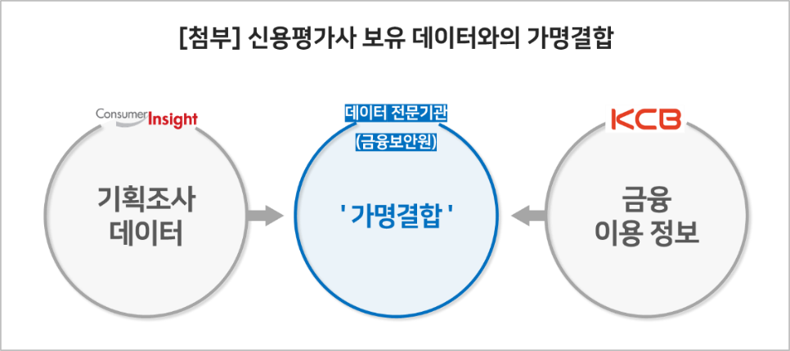
컨슈머인사이트는 비대면조사에 효율적인 대규모 온라인패널을 통해 자동차, 이동통신, 쇼핑/유통, 관광/여행, 금융 등 다양한 산업에서 요구되는 전문적이고 과학적인 리서치 서비스를 제공하고 있습니다. 다양한 빅데이터를 패널 리서치 데이터와 융복합 연계하여 데이터의 가치를 높이고 이를 다양한 산업에 적용하는 데 집중하고 있습니다. 특히 최근에는 100% 모바일 기반으로 전국민 표본 대표성을 가진 조사 플랫폼 '국대패널'을 론칭하고 조사업계 누구나 사용할 수 있도록 개방했습니다.
이 조사결과는 데이터융복합∙소비자리서치 전문기관 컨슈머인사이트가 2022년 1월 26일부터 2월 8일까지14일간 국대패널 28,636명을 대상으로 실시한 '금융웰빙에 대한 인식 조사'로부터 나온 것이다. 설문조사 자료는 국가가 지정한 데이터전문기관 금융보안원을 통해 코리아크레딧뷰로(KCB) 보유 정보와 가명결합하여 분석 가능한 데이터를 확대했다. 가명결합은 금융보안원의 철저한 관리하에 개인정보 취급상에 어떠한 위험도 배제한 상태로 진행하였고 분석은 익명화 된 데이터로 이루어졌다.
-------------------------------------------------------------------------------------------------------------------
Copyright ⓒ Consumer Insight. All rights reserved. 이 자료의 저작권은 컨슈머인사이트에 귀속되며 보도 이외의 상업적 목적으로 사용할 수 없습니다.
For-more-Information – 금융리서치 그룹
이정헌 컨슈머인사이트 상무 | leejh@consumerinsight.kr | 02)6004-7680
전민정 컨슈머인사이트 부장 | jeonmj@consumerinsight.kr | 02)6004-7684

금융웰빙(Financial wellbeing)은 금융행복(Financial happiness), 금융건강(Financial health), 금융웰니스(Financial wellness), 금융적합성(Financial fitness), 금융복지(Financial welfare) 등의 용어와 유사하게 사용되며 2010년대 중반부터 세계적으로 연구가 활발해지고 있다.
조사 참여자 28,636명 중 KCB 데이터와 가명결합하여 분석에 활용한 응답사례수
OECD 금융교육국제네트워크(INFE)의 ‘2020 International Survey of Adult Financial Literacy’ - 오스트리아, 체코, 홍콩, 독일, 한국 등 조사대상 21개국 평균 금융웰빙 지수는 9.5점(한국 10.7점)
정운영, 이진호, 이혜림(2020) ‘금융행복지수 개발에 관한 연구’, 한국은행 국민계정리뷰 2020년 제4호

